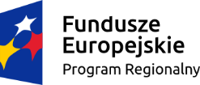 | 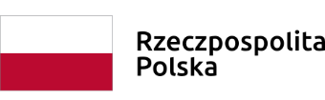 | 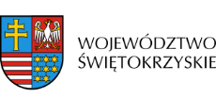

Dnia 19 czerwca 2020r. Zarząd Województwa Świętokrzyskiego, pełniący funkcję Instytucji Zarządzającej RPOWŚ na lata 2014-2020, podpisał z firmą RYSZARD NOWAK PRZEDSIĘBIORSTWO USŁUGOWO – HANDLOWO – PRODUKCYJNE „JUBINO” umowę o dofinansowanie w ramach Działania 2.5 „Wsparcie inwestycyjne sektora MŚP” inwestycji pn. „Wzrost konkurencyjności firmy JUBINO poprzez wdrożenie innowacji produktowej oraz procesowej”.
Całkowita wartość niniejszego projektu wynosi 226.199,51 zł, natomiast wartość dofinansowania wynosi 146.601,21 zł.

